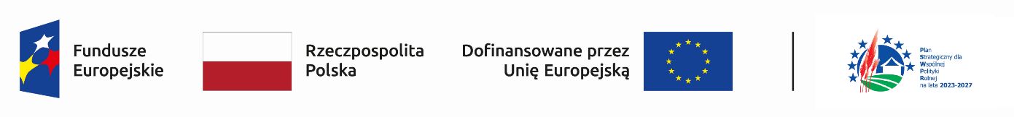
Załącznik do regulaminu konkursu kulinarnego.
..................................., dnia .......................
Deklaracja uczestnictwa w konkursie kulinarnym w 2025 roku organizowanym przez Stowarzyszenie „Lokalna Grupa Działania Pojezierze Brodnickie”, który odbędzie się w Świetlicy wiejskiej w Pokrzydowie w dniu 05.10.2025 r.
- My niżej podpisani deklarujemy udział w konkursie kulinarnym: Powiatowy Festiwal Smaku i Tradycji „Wspólnie, smacznie, wyjątkowo”
- Podpisem potwierdzamy przyjęcie do wiadomości i stosowania Regulamin konkursu kulinarnego.
- Jednocześnie wyrażamy zgodę na wykorzystanie danych osobowych do realizacji projektu i wykonywanie zdjęć przez Organizatora konkursu.
- Wykaz osobowy zespołu, który przygotuje i zaprezentuje wyroby kulinarne:

L.p. | Imię i nazwisko | PESEL | Miejscowość | Gmina | Podpis
1
2
3
4
5
6
7
8
9
5.Przedstawiamy specjalistyczne potrzeby związane z zainteresowaniem w bezpośrednim uczestnictwie w konkursie kulinarnym:
........................................................................................................................................
Dane osoby do kontaktu i dane kontaktowe:
....................................................................................................................................................
Numer zespołu: ... (wypełnia komisja konkursowa)
Projekt współfinansowany ze środków EFRROW w ramach Planu Strategicznego dla |Wspólnej Polityki Rolnej na lata 2023 - 2027oraz ze środków EFS+ w ramach Programu Regionalnego Fundusze Europejskie dla Kujaw i Pomorza na lata 2021 - 2027.
----------------------------------------------------------------------------------------------------------------


Stowarzyszenie „Lokalna Grupa Działania Pojezierze Brodnickie”, Karbowo ul. Wczasowa 46, 87-300 Brodnica;
Tel/fax + 48 56 49 34404; KRS 0000320535; REGON 340535232; NIP 8741735934;
e-mail: biuro@lgdpojezierzebrodnickie.pl; www.lgdpojezierzebrodnickie.pl

